1. függelék
Budapest XVII. kerület Rákosmente Önkormányzata Képviselő-testületének
14/2016. (V. 26.) önkormányzati rendeletéhez

Mintakeresztszelvények

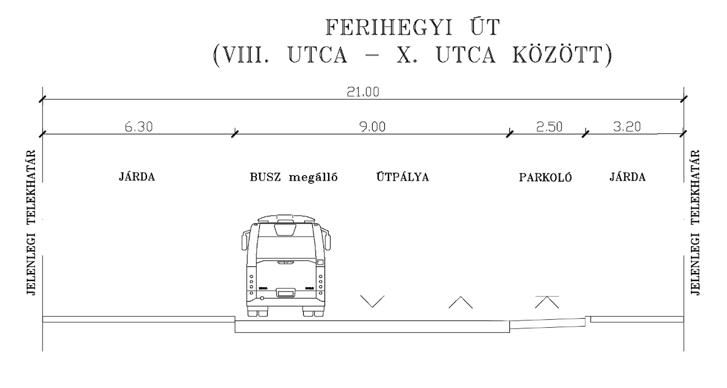
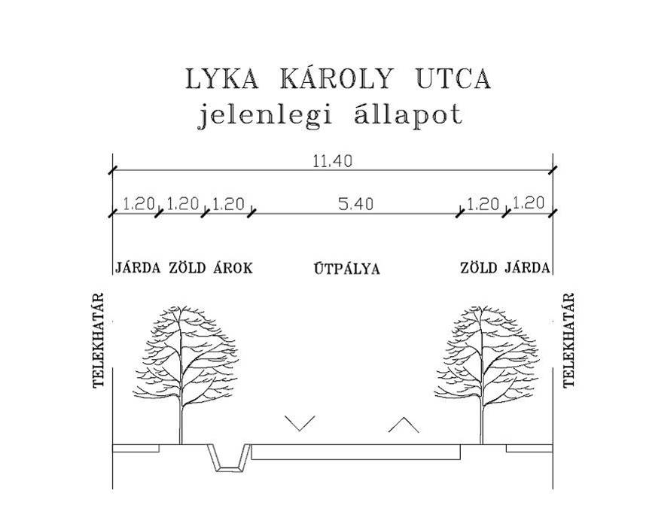

Mintakeresztszelvények

